ГРАФИЧЕСКОЕ ОПИСАНИЕ ГРАНИЦ ПУБЛИЧНОГО СЕРВИТУТА
«Реконструкция: ЛЭП 0,4 кВ, Строительство: ЛЭП 0,4 кВ и ПУ для обеспечения технологического присоединения энергопринимающих устройств строящегося жилого дома (Ибрагимов Адхамжон Фозлидинович), расположенного по адресу: Липецкая обл., г. Липецк.»
(наименование объекта, местоположение границ которого описано (далее - объект)
Раздел 1
Сведения об объекте
N п/п | Характеристики объекта | Описание характеристик
1 | 2 | 3
1 | Местоположение объекта | Липецкая область, город Липецк
2 | Площадь объекта ± величина погрешности определения площади (P ± ∆P), м² | 1519 ± 14
3 | Иные характеристики объекта | 48:20:0042305:38 - 626 кв.м.  48:20:0042303 – 126 кв.м.  48:20:0042305 – 680 кв.м.  48:13:1530801 – 87 кв.м.
Раздел 2
Сведения о местоположении границ объекта
1. Система координат МСК-48 зона 1
2. Сведения о характерных точках границ объекта
Обозначение характерных точек границ | Координаты, м |  | Метод определения координат характерной точки | Средняя | Описание обозначения точки на местности (при наличии)
Обозначение характерных точек границ |  |  | Метод определения координат характерной точки | квадратическая погрешность положения характерной точки | Описание обозначения точки на местности (при наличии)
Обозначение характерных точек границ | X | Y | Метод определения координат характерной точки | квадратическая погрешность положения характерной точки | Описание обозначения точки на местности (при наличии)
 |  |  |  | (Mt), м | Описание обозначения точки на местности (при наличии)
1 | 2 | 3 | 4 | 5 | 6
1 | 408714.96 | 1322087.88 | Геодезический метод | 0.1 | -
2 | 408715.53 | 1322086.32 | Геодезический метод | 0.1 | -
3 | 408717.04 | 1322085.63 | Геодезический метод | 0.1 | -
4 | 408718.59 | 1322086.20 | Геодезический метод | 0.1 | -
5 | 408729.08 | 1322108.85 | Геодезический метод | 0.1 | -
6 | 408705.20 | 1322110.16 | Геодезический метод | 0.1 | -
7 | 408678.34 | 1322102.95 | Геодезический метод | 0.1 | -
8 | 408647.19 | 1322100.20 | Геодезический метод | 0.1 | -
9 | 408621.44 | 1322099.61 | Геодезический метод | 0.1 | -
10 | 408591.43 | 1322099.11 | Геодезический метод | 0.1 | -
11 | 408562.48 | 1322106.93 | Геодезический метод | 0.1 | -
12 | 408540.86 | 1322132.36 | Геодезический метод | 0.1 | -
13 | 408510.11 | 1322144.40 | Геодезический метод | 0.1 | -
14 | 408488.51 | 1322169.09 | Геодезический метод | 0.1 | -
15 | 408466.43 | 1322194.02 | Геодезический метод | 0.1 | -
16 | 408440.25 | 1322223.57 | Геодезический метод | 0.1 | -
17 | 408443.18 | 1322199.25 | Геодезический метод | 0.1 | -
18 | 408447.62 | 1322194.64 | Геодезический метод | 0.1 | -
19 | 408449.27 | 1322194.61 | Геодезический метод | 0.1 | -
20 | 408450.47 | 1322195.75 | Геодезический метод | 0.1 | -
21 | 408450.50 | 1322197.41 | Геодезический метод | 0.1 | -
22 | 408446.99 | 1322201.06 | Геодезический метод | 0.1 | -
23 | 408445.75 | 1322211.32 | Геодезический метод | 0.1 | -
24 | 408463.43 | 1322191.37 | Геодезический метод | 0.1 | -
25 | 408485.51 | 1322166.45 | Геодезический метод | 0.1 | -
26 | 408507.74 | 1322141.03 | Геодезический метод | 0.1 | -
27 | 408538.47 | 1322129.01 | Геодезический метод | 0.1 | -
28 | 408560.24 | 1322103.39 | Геодезический метод | 0.1 | -
29 | 408590.93 | 1322095.10 | Геодезический метод | 0.1 | -
30 | 408621.52 | 1322095.61 | Геодезический метод | 0.1 | -

Сведения о местоположении границ объекта
1. Система координат МСК-48 зона 1
2. Сведения о характерных точках границ объекта
Обозначение характерных точек границ | Координаты, м |  |  | Метод определения координат характерной точки |  | Средняя квадратическая погрешность положения характерной точки (Mt), м |  | Описание обозначения точки на местности (при наличии)
Обозначение характерных точек границ | X | Y |  |  |  |  |  | Описание обозначения точки на местности (при наличии)
31 | 408647.41 | 1322096.21 |  | Геодезический метод |  | 0.1 |  | -
32 | 408679.04 | 1322098.99 |  | Геодезический метод |  | 0.1 |  | -
33 | 408705.62 | 1322106.13 |  | Геодезический метод |  | 0.1 |  | -
34 | 408722.97 | 1322105.18 |  | Геодезический метод |  | 0.1 |  | -
1 | 408714.96 | 1322087.88 |  | Геодезический метод |  | 0.1 |  | -
3. Сведения о характерных точках части (частей) границы объекта
Обозначение характерных точек части границы | Координаты, м |  | Метод определения координат характерной точки |  | Средняя квадратическая погрешность положения характерной точки (Mt), м |  | Описание обозначения точки на местности (при наличии)
Обозначение характерных точек части границы | X | Y
1 | 2 | 3 | 4 |  | 5 |  | 6
- | - | - | - |  | - |  | -
Раздел 3

Сведения о местоположении измененных (уточненных) границ объекта
1. Система координат МСК-48 зона 1
2. Сведения о характерных точках границ объекта
Обозначение характерных точек границ | Существующие координаты, м |  | Измененные (уточненные) координаты, м |  | Метод определения координат характерной точки | Средняя квадратическая погрешность положения характерной точки (Mt), м | Описание обозначения точки на местности (при наличии)
Обозначение характерных точек границ | X | Y | X | Y | Метод определения координат характерной точки |  | Описание обозначения точки на местности (при наличии)
1 | 2 | 3 | 4 | 5 | 6 | 7 | 8
- | - | - | - | - | - | - | -
3. Сведения о характерных точках части (частей) границы объекта
Обозначение характерных точек части границы | Существующие координаты, м |  | Измененные (уточненные) координаты, м |  | Метод определения координат характерной точки | Средняя квадратическая погрешность положения характерной точки (Mt), м | Описание обозначения точки на местности (при наличии)
Обозначение характерных точек части границы | X | Y | X | Y | Метод определения координат характерной точки |  | Описание обозначения точки на местности (при наличии)
1 | 2 | 3 | 4 | 5 | 6 | 7 | 8
- | - | - | - | - | - | - | -

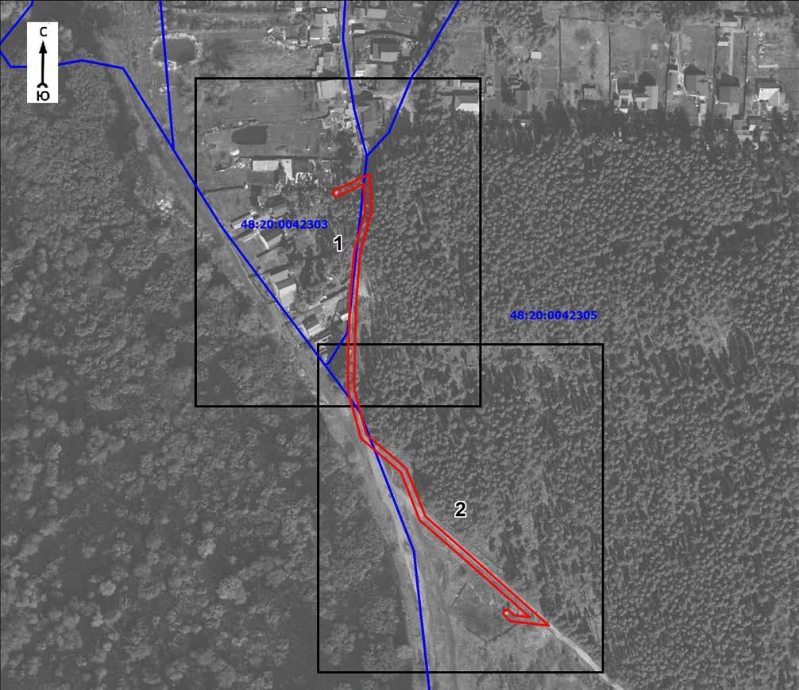
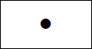
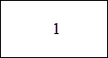
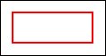

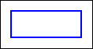
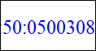

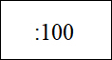
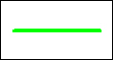
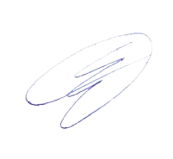

План границ объекта
Обзорная схема границ объекта землеустройства

Масштаб 1:3000 Используемые условные знаки и обозначения:
Характерная точка границы объекта

Надписи номеров характерных точек границы объекта Граница объекта
Граница охранной зоны Граница кадастрового квартала
Обозначение кадастрового квартала

Часть границы, сведения ЕГРН о которой позволяют однозначно определить ее положение на местности Надписи кадастрового номера земельного участка
ВЛ-10 кВ
Подпись
Дата «23» Октября 2023г.
Место для оттиска печати (при наличии) лица, составившего описание местоположения границ объекта

План границ объекта
Выносной лист № 1
Масштаб 1:700
Используемые условные знаки и обозначения:
Условные обозначения представлены на обзорном листе
Подпись Дата «23» Октября 2023г.

Место для оттиска печати (при наличии) лица, составившего описание местоположения границ объекта
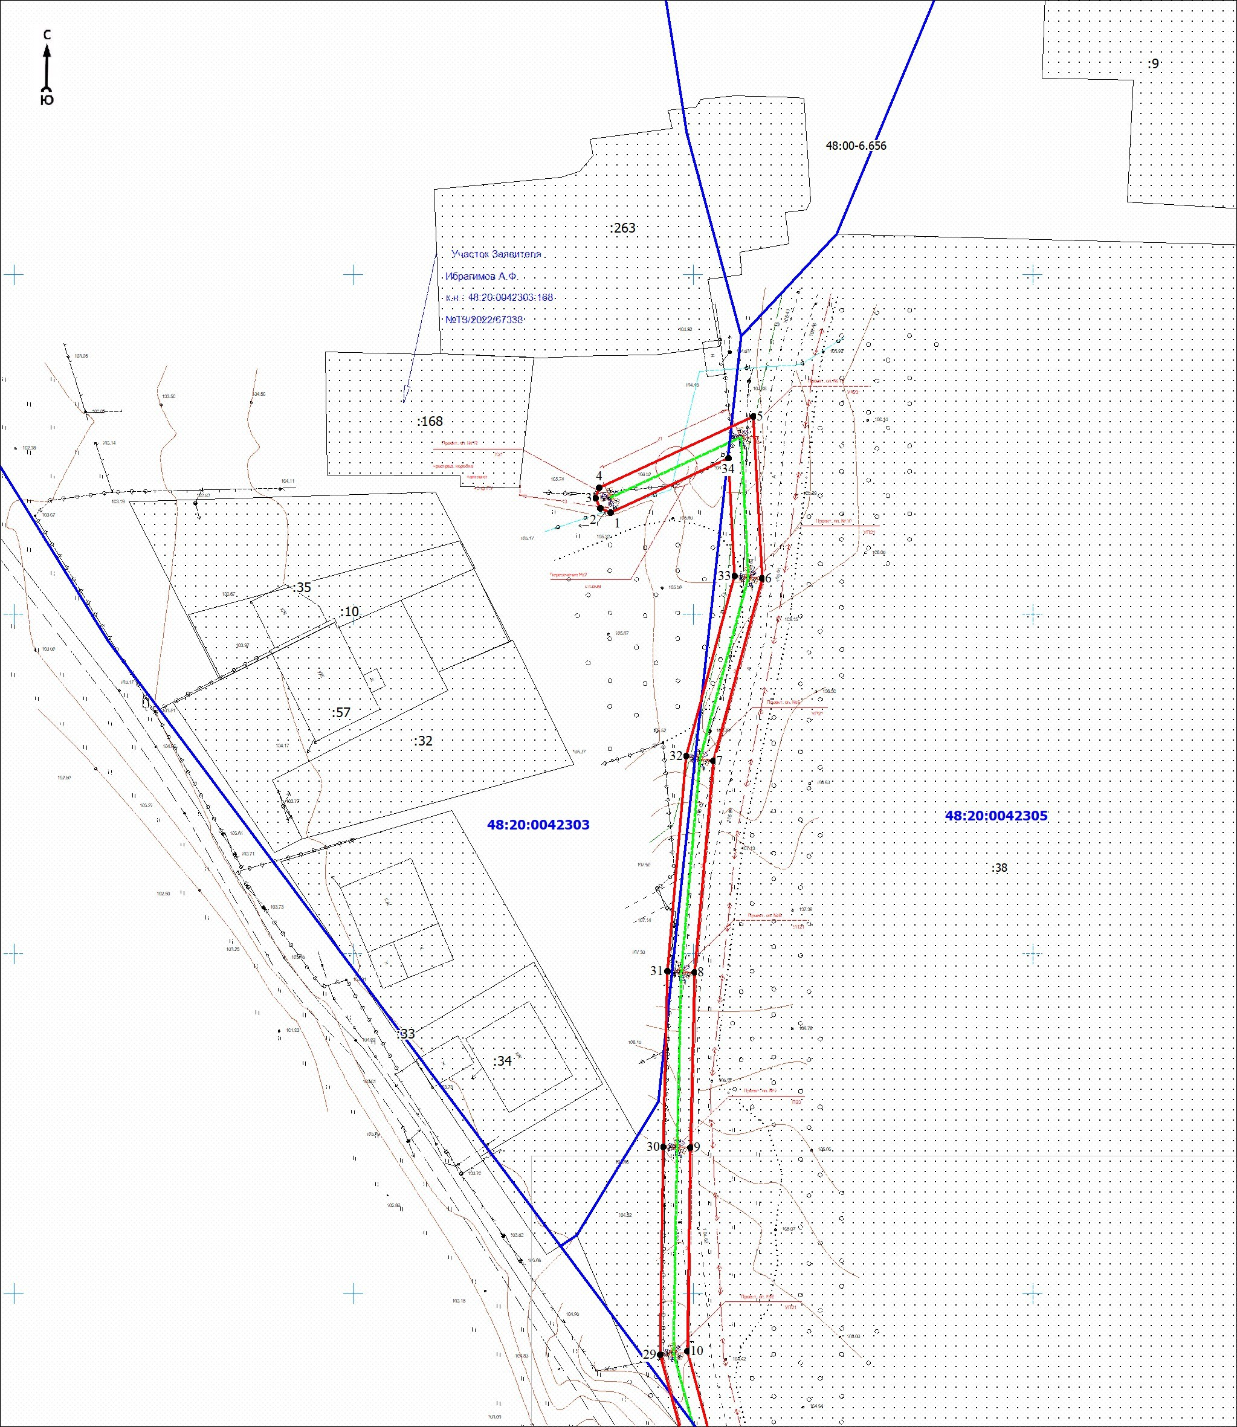

План границ объекта
Выносной лист № 2
Масштаб 1:700
Используемые условные знаки и обозначения:
Условные обозначения представлены на обзорном листе
Подпись Дата «23» Октября 2023г.

Место для оттиска печати (при наличии) лица, составившего описание местоположения границ объекта
